Bilag: 4 rev. 2. maj 2007
Teknik- og Miljøforvaltningen
Vej & Park

Notat vedr. trafikale konsekvenser af et scenarium for byudviklingen på Nordøstamager

Indledning
Dette notat indeholder en vurdering af de trafikale konsekvenser af et scenarium for byudviklingen på Nordøstamager. Byudviklingen er opdelt i 2 etaper samt et fremtidsperspektiv:

1. etape:
- Erhvervsområder syd for Prags Boulevard
- Margretheholm
- Kløvermarken
- Kløverparken 1. etape

2. etape:
- Erhvervsområder syd for Prags Boulevard
- Kløverparken 2. etape

Fremtidsperspektiv:
- Refshaleøen

Eksisterende trafik
Den eksisterende trafikbetjening af området består af fordelingsvejene Kløvermarksvej, Vermlandsgade, Uplandsgade/Prags Boulevard. Øvrige veje i området er bydelsgader eller lokalveje, dvs. gader der i deres nuværende udformning ikke er tiltænkt meget trafik.
Busbetjeningen i området består af buslinie 47, der kører ad Kløvermarksvej-Forlandet til Refshaleøen og via Kraftværksvej til Amagerværket. Derefter fortsætter bussen ad Raffinaderivej til Prags Boulevard-Uplandsgade.
Der er cykelstier langs alle fordelingsgader samt langs Prøvestensbroen ud til Prøvestenen.

Fremtidig trafik
Byudviklingen af de forskellige områder i Nordøstamager bør ses i en sammenhæng for at skabe en trafikal helhedsløsning for området.

I tabel 1 ses de områder, som indgår i byudviklingens 1. etape, og i tabel 2 er de områder, der indgår i 2. etape. I begge tabeller fremgår en vurdering af biltrafikken som følge af udbygningen. Der tages udgangspunkt i en turrate på 2,5 bilture pr. 100 m² etageareal. Denne turrate forudsætter en god kollektiv trafikbetjening og et veludbygget cykelstinet.

Beregningen af den fremtidige trafik er baseret på nettotilvæksten i etageareal for de forskellige områder. Dette skyldes, at den fremtidige anvendelse af arealerne først bliver endeligt bestemt i en videre planlægningsfase. En beregning på nettotilvæksten i etageareal giver en lille usikkerhed på trafikberegninger, fordi de eksisterende funktioner i områder i dag har meget varierende trafikgeneration.

Der er stor usikkerhed på, om den generelle trafikstigning som følge af en evt. stigning i bilejerskabet vil vise sig på vejene i området, og den er derfor ikke taget med i beregningen af den fremtidige trafik. I de senere år har den generelle trafikstigning i København været på ca. 1% om året. Stigningen i bilejerskabet bliver omtalt i afsnittet ”Trafikbelastning af det øvrige vejnet”.

Tabel 1. Trafik fra byudviklingsområder i 1. etape af udbygningen af Nordøstamager
Byudviklingsområde | Tilvækst af etageareal | Biltrafik  biler/døgn
Syd for Prags Boulevard | 140.000 m² | 3.500
Margretheholm | 70.000 m² | 2.000
Kløvermarken | 200.000 m² | 5.000
Kløverparken | 40.000 m² | 1.000
I alt trafik fra byudviklingsområder | 450.000 m² | 11.500

Fordelingen af arealer på bolig- og erhverv vil først blive endelig bestemt i den videre planlægningsfase, men det forventes, at 1. etape kommer til at omfatte ca. 4.100 boliger. Byudviklingen i etape 1 vil skabe en biltrafik på ca. 11.500 biler pr. døgn.

Udviklingen af 1. etape vil med et gennemsnitligt årligt boligbyggeri på 500 boliger strække sig frem til 2015.

Tabel 2. Trafik fra byudviklingsområder i 2. etape af udbygningen af Nordøstamager
Byudviklingsområde | Tilvækst af etageareal | Biltrafik  biler/døgn
Syd for Prags Boulevard | 110.000 m² | 2.700
Kløverparken | 410.000 m² | 10.300
I alt trafik fra byudviklingsområder | 520.000 m² | 13.000

Udviklingen i 2. etape forventes at omfatte ca. 4.500 boliger og vil generere en trafikmængde på ca. 13.000 biler pr. døgn. Udviklingen af 2. etape forventes at strække sig fra 2015 til 2023.

Det forventes at 75-80% af trafikken for ovennævnte områder kører over Christmas Møllers Plads.

Fremtidig trafikal struktur for området

Målsætning
Cykelandelen af pendlertrafik til Københavnske arbejdspladser og uddannelsesinstitutioner er 36% og svagt stigende. Pendlertrafikken udgør omkring 16% af alle turene i København og for de øvrige turformål er andelen af cykelture mindre. For alle turformål under ét er cykelandelen således ca. 30%, mens kollektivandelen er ca. 29% og bilandelen ca. 41%.

Der er på denne baggrund opstillet en målsætning om en fordeling af turene (for alle turformål) med 33% til cykler, 33% til kollektiv og 33% til biler. Dette anses at være en meget realistisk vurdering på baggrund af dagens situation.

Såfremt der vælges andre forudsætninger kan fordelingen på trafikarterne føre til andre vurderinger. F.eks. vil anlæg af cykelforbindelser og andre cykelfremme tiltag, indførelse af trængselsafgifter, anlæg af den nærtliggende metrolinie eller anden højklasset kollektiv trafik kunne få en betydning for trafikmønstret og de aktuelle beregninger på biltrafikken i plangrundlaget.

Kløvermarksvej
Kløvermarksvej har i dag en trafikmængde på ca. 11.000 køretøjer i døgnet og fungerer som den primære vejforbindelse til den nordøstlige del af Amager, Refshaleøen samt Holmen. Kolonihaverne langs vejen er allerede i dag generet af trafikken, herunder en del tung trafik til Amagerforbrænding og Renoflex. Hvis Kløvermarksvej skal optræde som en primær vejforbindelse i byudviklingsområdet, vil det medføre mere end en fordobling af trafikken på denne vej med miljømæssig belastning til følge.

Ny trafikstruktur
I den fremtidige trafikstruktur foreslås det, at den primære adgang til byudviklingsområdet flyttes til en ny vej, der etableres ved at forlænge Forlandet til Prags Boulevard. Kløvermarksvej foreslås samtidig trafiksaneret for at reducere den gennemkørende trafik. Dette vil give en væsentlig miljømæssig forbedring ved kolonihaverne samt mulighed for at skabe en bedre sammenhæng mellem Kløvermarken og kolonihaveforeningerne. Derudover vil det give de lette trafikanter bedre forhold, herunder også den planlagte grønne cykelrute ”Christianshavnruten”. Trafiksaneringen og den heraf følgende flytning af trafik vil dog betyde en omvejskørsel for en del af trafikken i området. Trafikken til Holmen der i dag kører via Kløvermarksvej vil med den nye vejstruktur få en omvejskørsel på knap 1 km.

Det foreslås, at Raffinaderivej holdes åben i den fremtidige trafikstruktur, så den kan betjene trafik fra den østlige del af Kløvermarken.

På figur 1 ses trafikmængderne i den foreslåede fremtidige trafikstruktur. Heraf fremgår det, at den foreslåede nye vejforbindelse mellem Forlandet og Prags Boulevard skal kunne håndtere ca. 27.000 biler i døgnet, efter udbygningen i etape 1 og 2 er gennemført. I denne trafikmængde indgår størstedelen af dagens trafik fra Kløvermarksvej, som forventes overført pga. den foreslåede trafiksanering.

Den nye vejstruktur anbefales fremtidssikret med en 50 m. bred trafikkorridor fra Refshaleøen forbi Margretheholm og videre ad Forlandet og dennes forlængelse til Prags Boulevard. Denne korridor kan rumme en ny vejforbindelse til Refshaleøen (og til Nordhavnsområdet) samt busbaner eller en anden højklasset kollektiv trafikforbindelse. Et vejudlæg på 50 m. vil sikre, at det er muligt i fremtiden at etablere en fremtidig trafikkorridor i form af en nedgravet vejforbindelse.

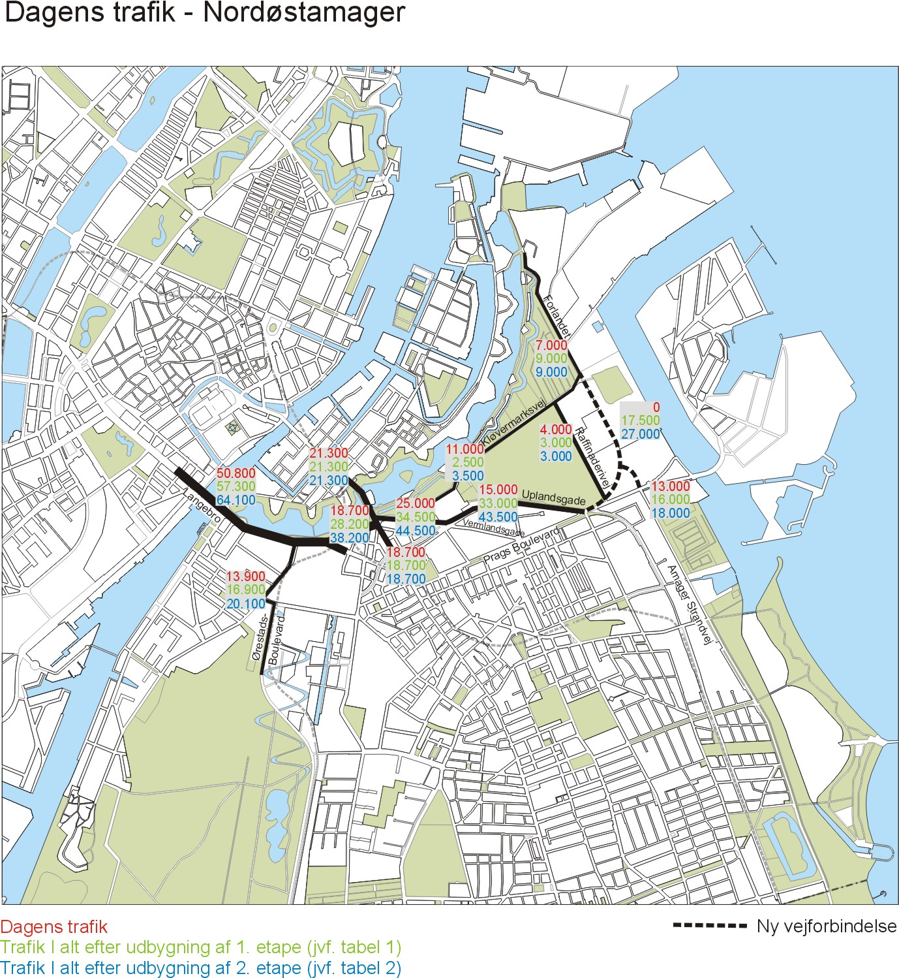Figur 1. Dagens døgntrafik og forventet fremtidig døgntrafik som følge af byudviklingen beskrevet i tabel 1 og 2.

Det vil være hensigtsmæssigt at føre den nye vejforbindelse over i Prags Boulevard således, at disse to veje kommer til at fungere som primærvej, hvor Amager Strandvej vil fungere som en sidevej. Dette giver en bedre afvikling af trafikken fra det nye byudviklingsområde og vil mindske trafikstigningen på Amager Strandvej.

Uplandsgade
På Uplandsgade stiger trafikken til ca. 33.000 biler/døgn efter udbygning af etape 1. Denne trafikmængde kan ikke afvikles med vejens nuværende udformning uden væsentlige forsinkelser, og det anbefales derfor, at vejen udvides til 4 spor evt. med parkering langs den ene vejside samt med busbane, cykelsti og fortov i begge sider. En udbygning af Uplandsgade til 4 spor vil på strækningen give kapacitet til at kunne rumme en trafikmængde på 43.000 biler/døgn efter udbygning af etape 2. Ved udbygningen skal der tages særligt hensyn til indretning af kryds, da disse er afgørende for den fremtidige trafikafvikling.

På længere sigt - evt. i forbindelse med en havnetunnelløsning via Amager - forventes Uplandsgade, Forlandet samt den nye vejforbindelse i forlængelse af Forlandet nedgravet i en tunnel. Denne løsning vil kunne forbedre de trafikale forhold på overfladen på Uplandsgade-Vermlandsgade. Løsningen er nærmere omtalt i afsnittet ”Fremtidsperspektiv”.

Krydsombygninger
For at kunne afvikle den fremtidige trafik anbefales det, at krydset Vermlandsgade/Uplandsgade ombygges så den sydlige del af Vermlandsgade bliver en sidevej til hovedforløbet Vermlandsgade-Uplandsgade.

Christmas Møllers Plads er allerede i dag planlagt ombygget i 2009 jf. Trafikplan for Amager. Denne ombygning vil give en kapacitetsforbedring i krydset og det skal indrettes, således at selve krydset kan håndtere trafikmængder svarende til en gennemført etape 2. I den sammenhæng skal det dog siges, at flaskehalse på det omkringliggende vejnet f.eks. på Torvegade og H. C. Andersens Boulevard vil kunne komme til at påvirke afviklingen i krydset ved Christmas Møllers Plads. Dette er beskrevet nærmere i afsnittet ”Trafikbelastning af det øvrige vejnet”.

Kollektiv trafik
Det er et mål at 1/3 af turene til og fra området foretages med kollektiv transport. En forudsætning for dette er en god kollektiv trafikbetjening. Både Kløvermarken, Kløverparken, Margretheholm og det meste af byudviklingsområderne syd for Prags Boulevard ligger mere end 500 meter fra nærmeste station. I dag er der én buslinie til at betjene området nord for Uplandsgade (se figur 2).
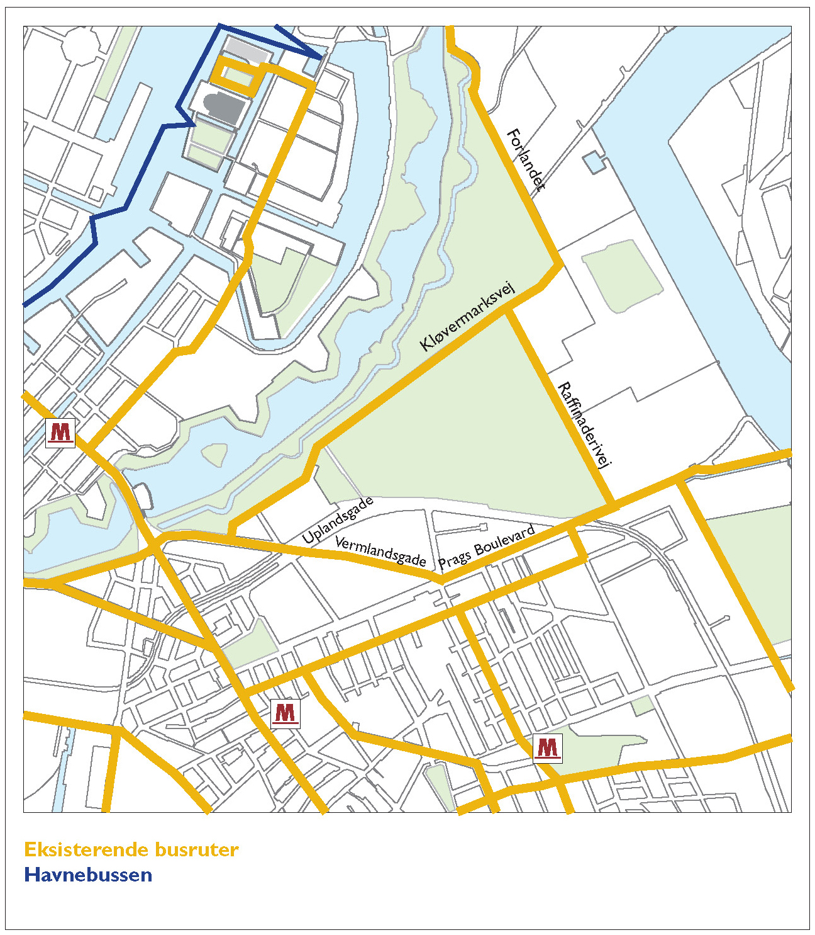

Figur 2. Busruter i området

Der bør derfor ske en opgradering af den kollektive transport. Det bør ske fra første færd for ikke at få en unødig stigning i biltrafikken. Det foreslås, at området i første omgang forsynes med flere busruter med højere frekvens - specielt med en god forbindelse til metrostationerne. Dette skal indarbejdes i den fremtidige busplanlægning. På længere sigt, når Refshaleøen også kommer i spil, vil en metrolinie i området evt. kunne komme på tale.

Cykelruter
Et veludbygget cykelstinet er en vigtig forudsætning for, at kunne begrænse biltrafikken. Kløvermarkskvarterets centrale placering i forhold til city vil betyde, at mange ture vil foregå på cykel.

Der er planlagt to cykelruter gennem området, se figur 3. Den ene - ”Christianshavnruten” - forløber langs Uplandsgade, krydser Kløvermarksvej og forbinder Amager med Sjælland via en bro/tunnel/færge over havnen. Denne forbindelse indgår i den første fase i anlægsrækkefølgen for cykelruter. Den anden - ”Refshaleruten” - forløber langs Forlandet til Refshaleøen og videre over på Sjælland via en fremtidig vejforbindelse over havnen og skal derfor ses i et fremtidsperspektiv.
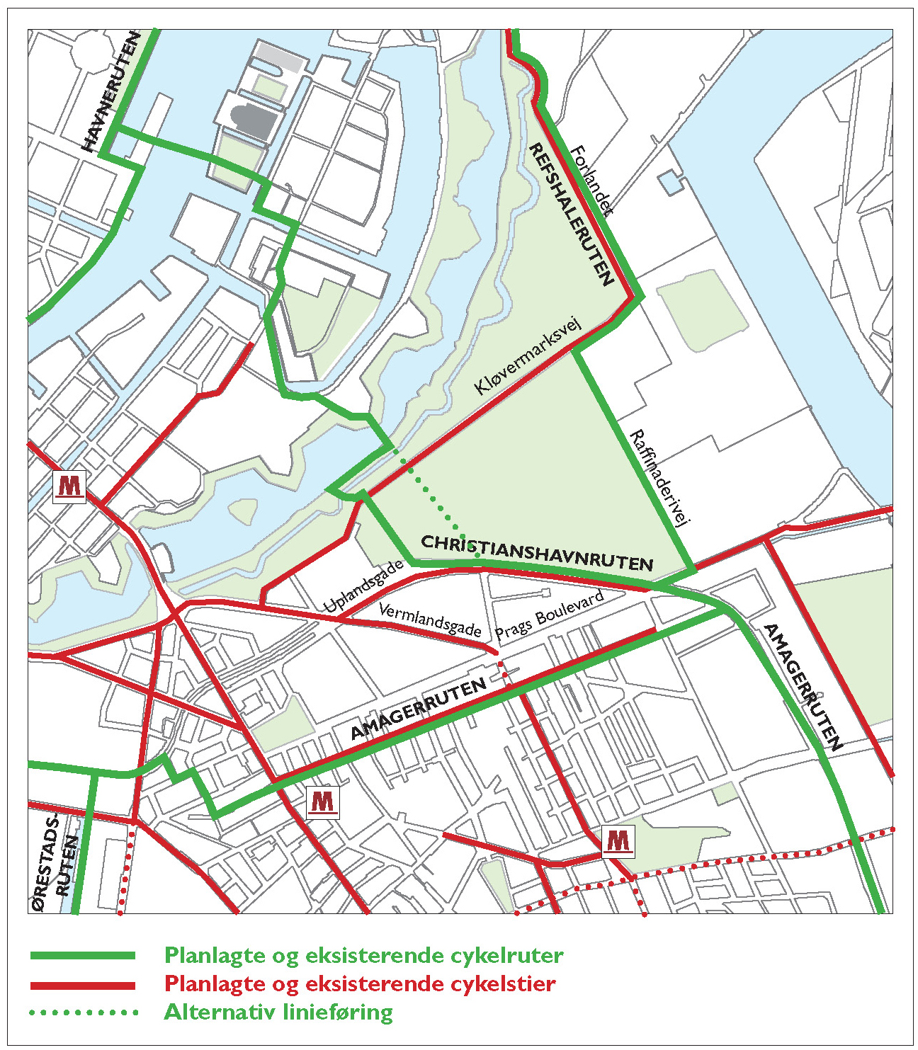

Figur 3. Planlagte og eksisterende cykelruter i området

På figur 3 ses en alternativ og mere direkte linieføring til Amageruten over Kløvermarken, der vil kræve en ny bro over vandløbet nord for kolonihaverne.

Udover de planlagte cykelruter i området er det vigtigt at skabe gode cykelforbindelser til de nærmeste Metrostationer dvs. Lergravsparken, Amagerbro og Christianshavn samt et sikkert krydsningspunkt for cykler og gående på Uplandsgade mellem Prags Boulevard og Vermlandsgade. I Kløvermarksprojektet skal der indtænkes gode og centralt placerede cykelparkeringsfaciliteter både til sportsaktiviteterne og boligerne i området.

Større infrastrukturinvesteringer i området
Som omtalt ovenfor anbefales flere større infrastrukturprojekter i området. Nedenfor er lavet et groft anlægsoverslag på disse projekter. Anlægsoverslaget tager hensyn til, at der kan forekomme forurenet jord i området. Anlægsoverslaget indeholder ikke udgifter til ekspropriation.

- Etablering af vejforbindelse mellem Forlandet og Prags Boulevard. Skønnet anlægsinvestering: 120 mio. kr. inkl. ombygning af kryds
- Udvidelse af Uplandsgade fra 2 til 4 spor mellem Prags Boulevard og Vermlandsgade. Skønnet anlægsinvestering: 75 mio. kr. inkl. ombygning af kryds
- Trafiksanering af Kløvermarksvej: Skønnet anlægsinvestering: 20 mio. kr.
- Ny etablering af Raffinaderivej: Skønnet anlægsinvestering 40 mio. kr.
- Ombygning af krydset Christmas Møllers Plads. Skønnet anlægsinvestering: 10 mio. kr.

Rækkefølgen af de forskellige infrastrukturprojekter vil afhænge af den endelige etapeplan for byudviklingen. Det foreslås, at den nye vejforbindelse i forlængelse af Forlandet etableres allerede i etape 1. Dette er ikke en nødvendighed set fra et trafikafviklingssynspunkt, da Kløvermarksvej godt kan håndtere trafikmængden efter udbygningen af Margretheholm. Men som tidligere nævnt er kolonihaverne i området allerede i dag stærkt generet af trafikken, og det er derfor ikke hensigtsmæssigt, at dette område belastes med yderligere trafik. Desuden vil det give en kvalitet til den nordlige del af Kløvermarken, hvis Kløvermarksvej blev neddroslet. Det anbefales derfor, at Kløvermarksvej trafiksaneres og vejforbindelsen i forlængelse af Forlandet allerede gennemføres i etape 1 dvs. inden år 2015. Udvidelsen af Uplandsgade og nyetablering af Raffinaderivej bør også ske inden 2015. Som tidligere nævnt er ombygningen af Christmas Møllers Plads planlagt til at ske i år 2009.

Trafikbelastning af det øvrige vejnet
Den foreslåede udbygning af vejnettet i området betyder, at det er muligt at afvikle trafikken på det omkringliggende vejnet, når etape 1 og 2 er gennemført. Derimod kan der opstå problemer med at afvikle trafikken på det øvrige vejnet, hvor der allerede i dag er flaskehalse.

På Amager Boulevard - Langebro - H. C. Andersens Boulevard er der i dag problemer med at afvikle trafikken i spidstidspunkterne. Med den fortsatte byudvikling på Østamager og Vestamager må det forventes, at disse afviklingsproblemer vil være stigende og føre til jævnlige sammenbrud af trafikken, som ligeledes vil kunne påvirke trafiksituationen på f.eks. Uplandsgade. En generel stigning i biltrafikken som følge af et forøget bilejerskab vil blot gøre afviklingsproblemerne større. Der er derfor et behov for at se trafikplanlægningen i et større perspektiv for at kunne afhjælpe de trafikproblemer, der vil opstå i fremtiden bl.a. som følge af den fremtidige byudvikling på Amager, herunder fokusere på muligheder for en opgradering af den kollektive trafik.

Fremtidsperspektiv
I Kommuneplan 2005 er mulighederne for en byudvikling på Refshaleøen fastlagt til perspektivperioden efter 2017. Byudviklingen er endvidere betinget af de miljømæssige forhold og af en væsentlig forbedring af områdets trafikale tilgængelighed, herunder den kollektive trafikbetjening. Der er ikke fastlagt rammer for en kommende udvikling på Refshaleøen, men området kan rumme en betydelig bebyggelse, som vil medføre en markant øgning af trafikken i området.

I et fremtidsperspektiv med en udbygget Refshaleø, er der derfor behov for en yderligere forøgelse af kapaciteten på områdets overordnede veje, herunder muligheden for en vejforbindelse mellem Refshaleøen og Sjælland. Denne løsning kan eventuelt opnås ved en nedgravet/tunnellagt vejforbindelsen i forlængelse af Forlandet samt i Uplandsgade. En havnetunnelløsning herunder en nedgravning af Forlandet og Uplandsgade vil kræve en milliardinvestering. Investeringens størrelse er meget afhængig af, hvilken linieføring for havnetunnelen, der vælges.

I forhold til kollektiv trafik skal mulighederne for etablering af en metrolinie holdes åben.

For at imødegå de trafikale udfordringer på kommunens øvrige overordnede vejnet som følge af de kommende års byudvikling kan det i et fremtidsperspektiv blive relevant at tænke i andre trafikpolitiske virkemidler for at reducere biltrafikken herunder: Trængselsafgifter, parkeringspolitik, opgradering af kollektiv trafikbetjening osv.

